**Padrão Strategy**

1. Você deve implementar um sistema que tem formulários. Os formulários servem para o usuário entrar com informações quaisquer. Um formulário é composto por campos. Existem vários tipos de campos, com diferentes regras de validação:

* Campo de Texto: tem limite de tamanho
* E-mail; exige que haja um arroba (@)
* Numérico: aceita apenas números como valor do campo
* Senha: tem limite de tamanho e tem regras p/ entrada de senha (exemplo de uma regra: a senha deve conter de 6 a 8 caracteres e deve conter pelo menos um numero e uma letra)

A relação entre Formulário e Campo está descrita no diagrama conceitual abaixo:

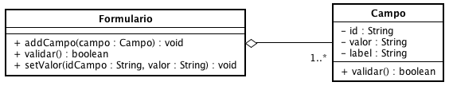

1. Implemente em Java a classe Campo, utilizando o padrão Strategy, para que o campo tenha diversas regras de validação.